«Молодежь! Кликни ЗОЖ!»
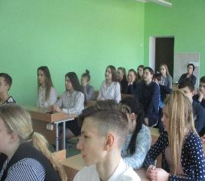
В рамках районной акции «Молодежь! Кликни ЗОЖ!» в ГУО «Козловщинская средняя школа» проведен Единый день информирования «Как победить дракона, или удержаться от вредных привычек…» под девизом: «Задай вопросы валеологу: события, факты о вреде наркотиков и не только…».
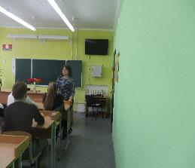
В мероприятии приняли участие валеолог центра гигиены Н.И.Юреня, первый секретарь РК ОО «БРСМ» Е.В.Хилимончик педагоги ГУО «Козловщинская средняя школа».
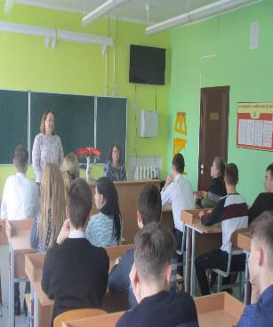
О проведении районной акции и ее целях, и задачах рассказала Хилимончик Г.И. Далее валеолог центра гигиены и эпидемиологии продемонстрировала ребятам видеопрезентацию «Как победить дракона, или удержаться от вредных привычек…». В ходе мероприятия основной акцент был на профилактике табакокурения, алкоголя и наркомани. Так как употребление табака и алкоголя зачастую ведет к более сильному влечению. Акцент был сделан также на проект, который реализовывается в Гродненской области «Чистые руки». Так как соблюдение правил личной гигиены и частое мытье рук уберегает всех нас от многих инфекционных заболеваний. В заключение валеолог дала рекомендации как сохранить и укрепить свое здоровье, и не поддаться плохому давлению.
Первый секретарь РК ОО «БРСМ» призвала ребят вести здоровый образ жизни. Что в наше время вести ЗОЖ – это модно.
В заключение все пришли к выводу, что сам человек в ответе за свое здоровье и свои поступки.

Валеолог Н.И.Юреня

